PRIRODA I DRUŠTVO- ČETVRTAK- 26.3.2020.
Pročitaj gradivo Važnost biljaka za život iz bilježnice te pomoću bilježnice riješi ovaj nastavni listić.

ZADATAK 1: Prepiši rečenice u bilježnicu na način da dopuniš praznu crtu onime što pokazuje slika.

Biljke su __________________ ljudima i životinjama. .
Slika 1
Biljke su ________________ mnogim životinjama. 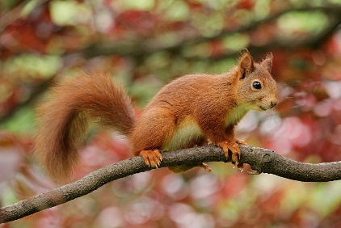
Slika2
Biljke nam stvaraju __________________. 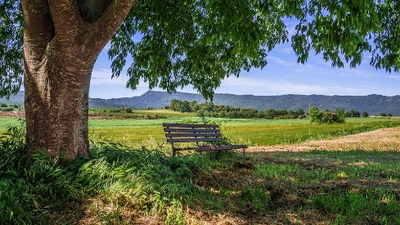
Slika 3

ZADATAK 2: Napiši rečenicu.
Biljka stvara _______________. (dopuni točnim odgovorom)
Biljka stvara:
- ugljični dioksid
- kisik
- vodu
Slika 1: autor ilustracije Jerzy Gorecki, Pixabay
Slika 2: autor slike Oldiefan, Pixabay
Slika 3: autor Josep Monter, PIxabay

